שם ביה"ס, רשות: | שזר, כ"ס
שם המורה: | אילנה מירון
שם המדריכה: | שרה פיש
שם הפעילות: | מגילת העצמאות - נספח

אפשרויות חיפוש מתקדמות (בעזרת שימוש בגלגל השיניים)
( כשנכנסים דרך explorer גלגל השיניים נמצא מצד שמאל למעלה)
יש ללחוץ על האפשרות חיפוש מתקדם ונקבל:
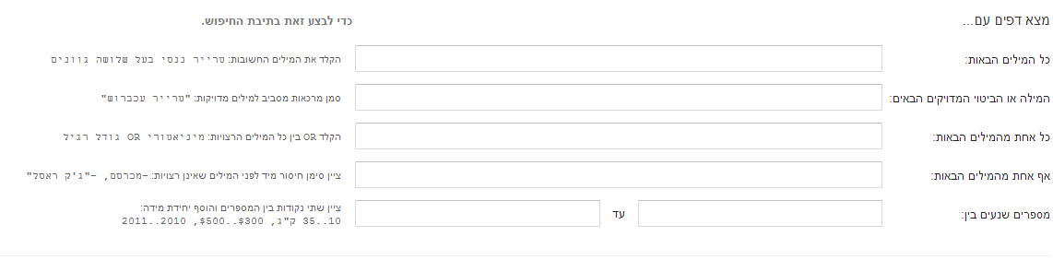
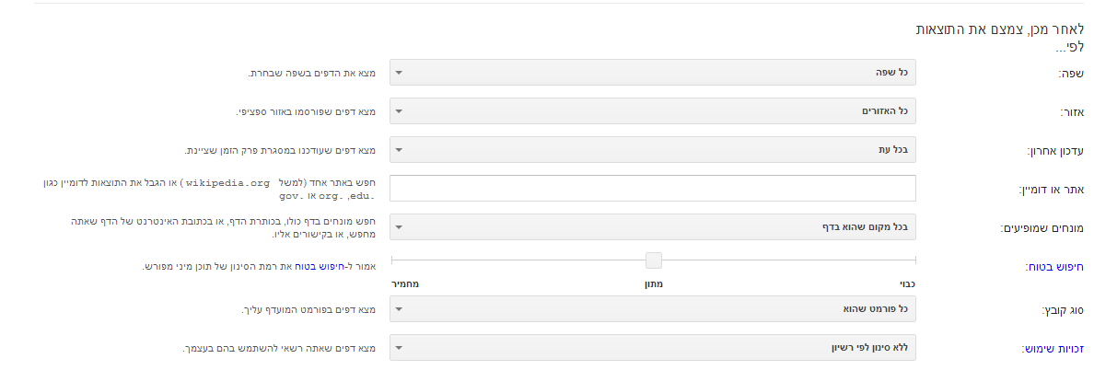

שפה – ניתן לבחור באילו שפות רוצים לקבל את התוצאות
באפשרות אתר או דומיין ניתן להגביל לאתר שקשור לחינוך / אקדמיה / מוסד ממשלתי . למשל : ac.il.edu
עדכון אחרון: ניתן להגביל בתאריך. למשל: ב24 שעות האחרונות
סוג קובץ: אפשר לבחור מצגת/ PDF / EXCEL וכ"ו
סינון בטוח: זכויות שימוש: הכוונה לרמות של זכויות יוצרים
חיפוש בטוח – ניתן לסמן שלבים בין סינון כבוי לבין סינון מחמיר. ברירת המחדל היא סינון מתון. כדאי להשתמש באפשרות זו בעיקר אם מחפשים לפי תמונות

סנן תוצאות לפי סוג תוכן

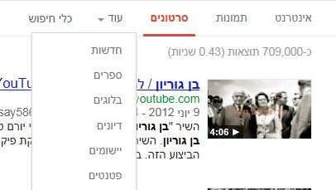
אפשרויות הנפתחות בלחיצה על : " עוד "

- אינטרנט:
כברירת מחדל, חיפוש Google יציג תוצאות לא מסוננות שיכולות לכלול את כל סוגי התוכן שבהמשך.
דוגמה: חיפוש לנושא זכויות נכים
לאחר הגדרה לקבלת מידע בעברית בלבד, מהשנה האחרונה נראה

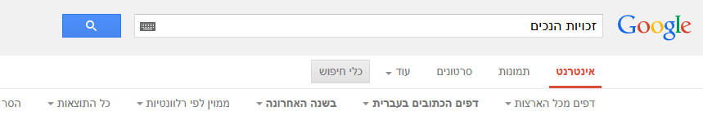

- מפות: הצג רק תוצאות ממפותGoogle. למידע נוסף, בקר במרכז העזרה של מפות Google.

- סרטונים:
הצג רק תוצאות של סרטונים באמצעות חיפוש וידאו שלGoogle , לאו דווקא יוטיוב. למידע נוסף, בקר במרכז העזרה של חיפוש וידאו.
ניתן להגדיר את אורך הסרטון הרצוי
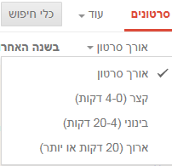
ניתן להגדיר את המקור הרצוי
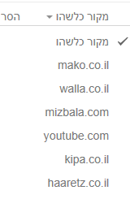

- חדשות:
הצג רק תוצאות מחדשותGoogle. למידע נוסף, בקר במרכז העזרה של חדשות Google.
ניתן להפעיל חיפוש מתקדם נוסף בתוך חדשות, כאשר נלחץ על
יש ללחוץ על האפשרות חיפוש מתקדם ונקבל:

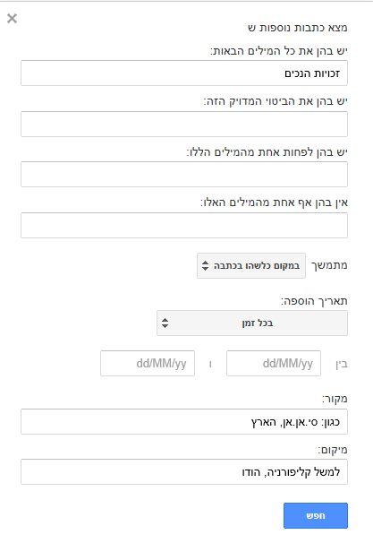
ניתן לבחור אם נרצה חדשות מהעולם / מישראל, נושא, תאריכים וכ"ו.
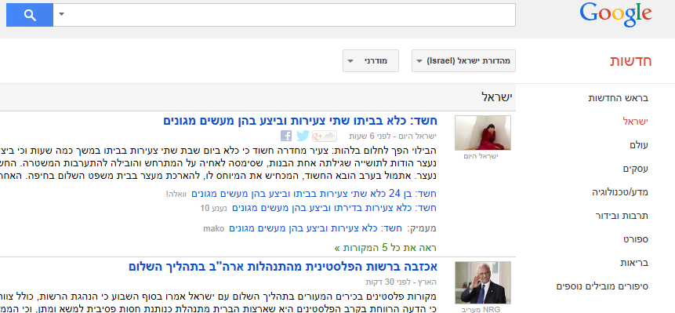
- ספרים: הצג רק תוצאות מ Google ספרים, כולל סקירות, תקצירים ומיקומים לרכישת הספר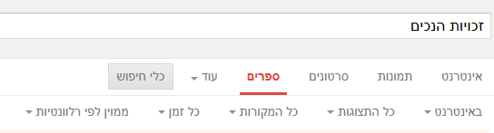

במקורות ניתן לבחור ספרים / כתבי עת / הכל
אפשרויות התצוגה:
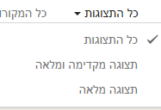
- בלוגים: ניתן למיין לפי רלוונטיות או לפי תאריך
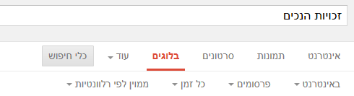

דיונים:
האפשרויות הקיימות (כשלוחצים על כלי חיפוש)
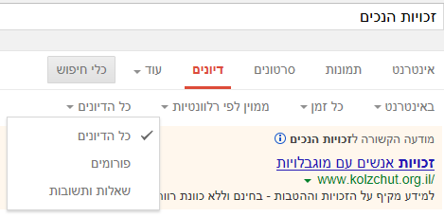

- תמונות
כדי לבצע חיפושים ספציפיים בתוך התמונות, לאחר שבחרנו את האפשרות תמונות, יש ללחוץ על כלי חיפוש ואז נקבל אפשרות לבחור תמונות בגדלים שונים, לפי סוגים (פנים, קליפארט, קריקטורה...), מתאריכים מסוימים וכ"ו.
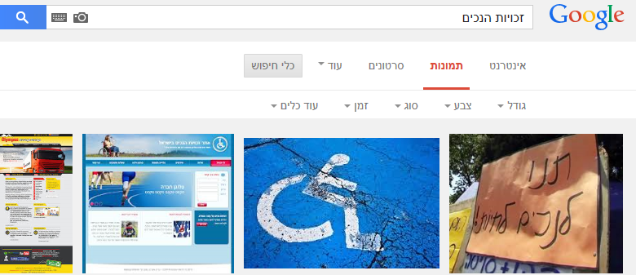

לחיפוש מתקדם בתמונות:
נרשום את שם האדם / אתר שנרצה
לדוגמה: חיפוש של בן גוריון
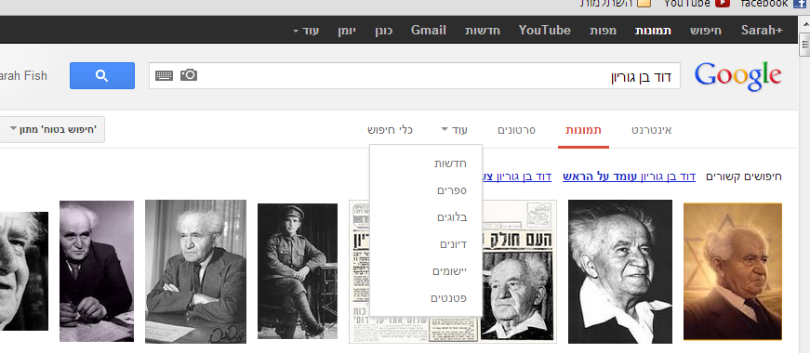
כשנלחץ על כלי חיפוש נקבל אפשרויות נוספות:
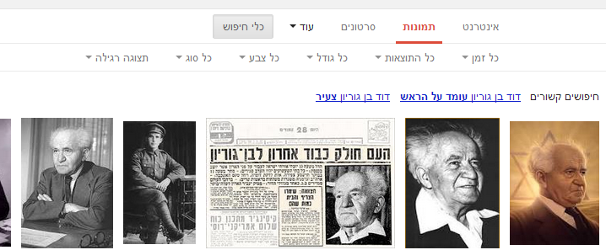

כל זמן נקבל את האפשרויות הבאות:
- כל זמן
- ב 24 שעות האחרונות
- בשבוע האחרון
- טווח מותאם אישית
כל סוג נקבל את האפשרויות הבאות:
- פנים
- תמונה
- אוסף תמונות
- איור
כל התוצאות נקבל את האפשרויות הבאות:
- כל התוצאות
- לפי נושא (יש מצבים שלמילה שרשמנו יש מספר פרשנויות ואז כדאי להשתמש באפשרות זו)

חשוב!!!
כאשר מבצעים חיפוש לפי תמונה, ניתן ללחוץ על התמונה ואז נלחץ על: "בקר בדף"
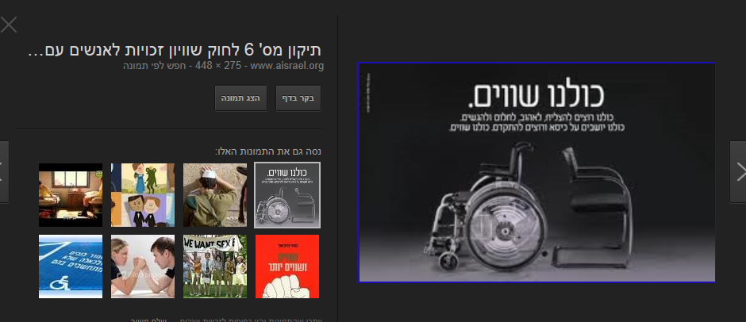
יפתח לנו האתר בו מופיעה התמונה ומידע. יכולים לקבל כתבה / בלוג / חדשות וכ"ו.
בדרך זו ניתן לקבל מידע רב.

וטיפ קטן נוסף: ניתן לבצע חיפוש לפי תמונה
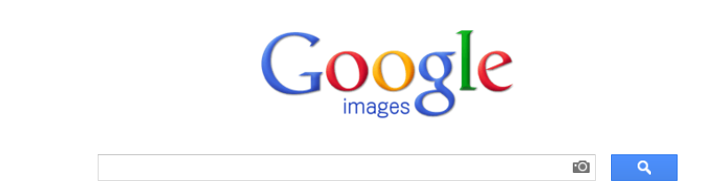
נלחץ על המצלמה

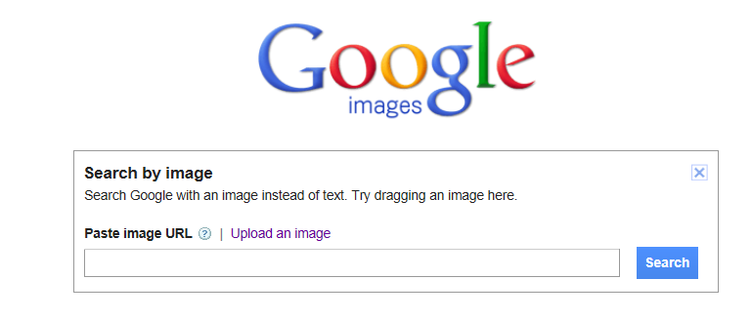
להעלות תמונה מכתובת אינטרנטית
להעלות תמונה ששמורה במחשב
בסיום לחץ כאן

שלוחצים על המצלמה אפשר להעלות תמונות ששמרנו קודם במחשב
העלה תמונה -- > בחר קובץ - - > בוחרים את התמונה ואז מעלים. נקבל מידע על התמונה ותמונות דומות
אפשר גם לגרור תמונה מחלון פתוח אחר

